「こころの窓」地理 No、４７
こんにちは。今日もこころの窓を開けてくれてありがとう。では始めましょう。

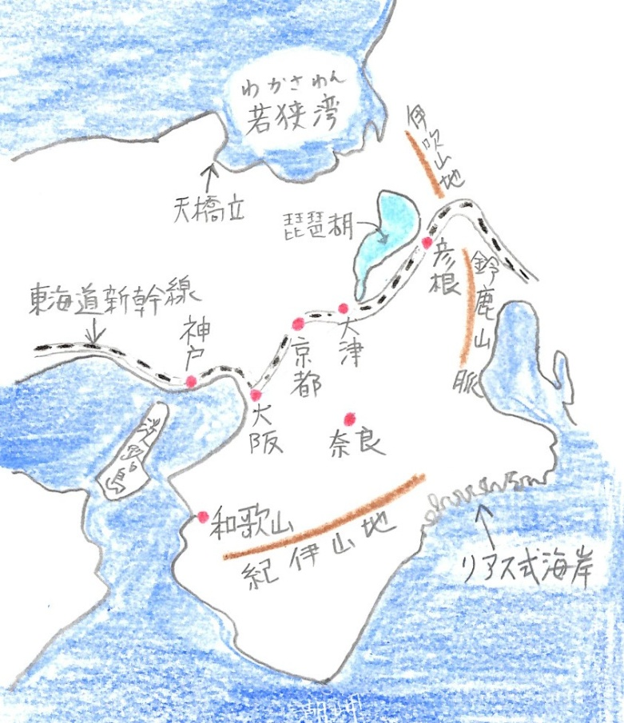
今日のお題は「近畿地方の自然」です。
近畿地方には、古い歴史のある京都や奈良や大阪があります。そして、日本一大きな琵琶湖もあります。右の地図を見てください。近畿地方は季節風の影響を受けるために、日本海側の北部と、京都や滋賀や奈良などの中央部と、和歌山や三重などの南部に分かれます。中央部は近江盆地や京都盆地などの山にかこまれた盆地が多いです。そして、南には大きな紀伊山地がそびえています。また、三重県の海岸は、入り江が入り組んだリアス式海岸となっています。
それでは、近畿地方の名所（有名な観光地）をいくつか紹介します。
まずは、北部の京都にある天橋立（あまのはしだて）です。まるで海に橋が架かったように、海と海の間を白い砂浜と松林が走っています。小高い山の上から見ると絶景（ぜっけい・・・すばらしい景色のこと）です。
その次に古都（こと）京都と奈良です。これは今度の「こころの窓」でくわしく紹介します。
では次は兵庫県姫路市にある姫路城（ひめじじょう）です。この城は別名、白鷺城（しらさきじょう）と呼ばれ、見れば分かりますが城壁が真っ白なので、まるで白鷺のように見えることからそう呼ばれています。この城は何人もの城主（じょうしゅ・・・城の主人）が変わりましたが、最後１６００年に池田輝政が城主になり、この時に白く塗られたと言われています。
次は、神戸の異人館（いじんかん）です。神戸港は横浜港と名古屋港にならぶ大貿易港として昔から栄えてきました。そのためにたくさんの外国人がこの神戸にやってきました。だから、外国人が住んだ家が今も異人館として大切に残されているのです。ひとことで言えばものすごくおしゃれな街です。
次は、「天下の台所」大阪です。あの豊臣秀吉さんの大阪城をはじめ、道頓堀や通天閣で有名な街です。歴史でも勉強しますが、江戸時代には日本中の米や農産物や海産物などの食べ物がこの大阪に集められ、大阪の商人達によって日本中に売りさばかれたのです。だから、大阪は天下の台所といわれるようになったのです。
その他にも、たくさんの観光名所が近畿にあります。行ってみたいところを調べてみてくださいネ。

では、復習問題へ進んでください。
復習問題
１．近畿地方の自然の特長をまとめてください。

２．遠いところに住んでいる友達や、外国の人に近畿地方を紹介するとしたら、どんなところを紹介しますか。紹介したいところと、その場所の特長をまとめてください。

解答
１．近畿地方は季節風の影響を受けるために、日本海側の北部と、京都や滋賀や奈良などの中央部と、和歌山や三重などの南部に分かれます。中央部は近江盆地や京都盆地などの山にかこまれた盆地が多いです。そして、南には大きな紀伊山地がそびえています。また、三重県の海岸は、入り江が入り組んだリアス式海岸となっています。
２．＜例を上げます＞
① 北部の京都にある天橋立です。まるで海に橋が架かったように、海と海の間を白い砂浜の松林が走っています。小高い山の上から見ると絶景です。
② 兵庫県姫路市にある姫路城です。この城は別名、白鷺城と呼ばれ、見れば分かりますが城壁が真っ白なので、まるで白鷺のように見えることからそう呼ばれています。この城は何人もの城主が変わりましたが、最後１６００年に池田輝政が城主になり、この時に白く塗られたと言われています。
③ 神戸の異人館です。神戸港は横浜港と名古屋港にならぶ大貿易港として昔から栄えてきました。そのためにたくさんの外国人がこの神戸にやってきました。だから、外国人が住んだ家が今も異人館として大切に残されているのです。ひとことで言えばものすごくおしゃれな街です。
＊例を上げましたが、自分の紹介したいところを調べてまとめてください。
お疲れ様でした。
ではまた、次回のこころの窓で待ってまーす！

